المعلوماتية Informatique: هو علم يعالج المعلومات ويبني البرامج التي يقترحها الإنسان بطريقة آلية و باستعمال جهاز الحاسوب و برامج خاصة أنشئت لهذا الغرض.

مفاهيم أساسية
تعتبر الحواسيب عنصراً أساسياً في الكثير من المهام والأعمال اليومية التي نقوم بها. وتستخدم هذه الأجهزة بشكل يومي في عصرنا هذا في الكثير من المجالات المختلفة ، مثل التعليم ، العمل وإدارة الأعمال ، التواصل واللعب ، وغير ذلك أيضاً .
- تاريخ الحاسوب
إذا غصنا في أعماق التاريخ الغابر و رجعنا إلى الوراء 2000 سنة ق.م لوجدنا أن الصينيين قد اخترعوا آلة يدوية هي العدادة الصينية او المعداد الذي كانوا يعتمدون عليه في حساباتهم اليومية.
و في 1643 اخترع عالم الرياضيات الفرنسي (بلايس باسكال) آلة ميكانيكية تقوم بالجمع و الطرح فقط .
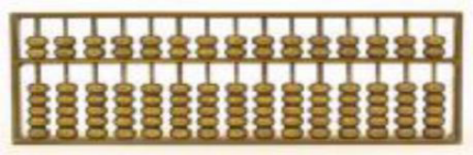
بعدها ظهرت عدة محاولات من طرف علماء و باحثين في اختراع أجهزة تقوم بالحسابات و التخزين و إخراج المعلومات, إلى أن ظهر أول كمبيوتر بعد الحرب العالمية الثانية من طرف الجيش الأمريكي لاستعمالات عسكرية خاصة, ليعمم فيما بعد إلى الاستعمال المدني.
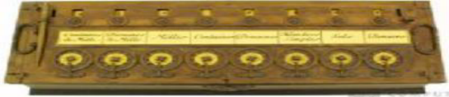

المعداد آلة بلايس باسكال

- أجيال الحاسوب
ينقسم تاريخ علوم الحاسوب تقليديا إلى فترات تسمى "الأجيال" و كل جيل اعتمد في تصميمه على ما جادت به التكنولوجيا في تلك الفترة .
- الجيل الأول(1946-1958)
  - استخدام الصمامات الإلكترونية المفرغة.
  - استخدام لغة الالة لصياغة البرامج .
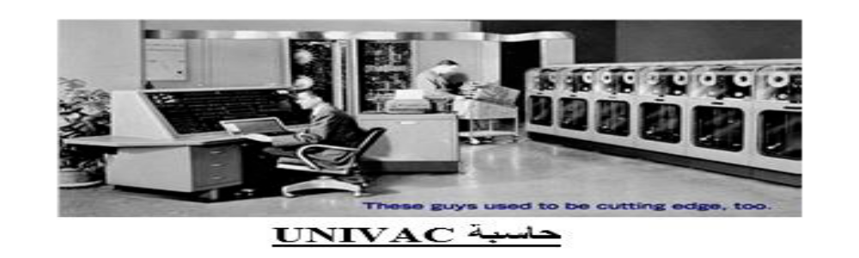
من حاسبات هذا الجيل UNIVAC استخدم في الأعمال التجارية و تعداد سكان الولايات المتحدة الامريكية.

- الجيل الثاني(1959-1964)
  - تم استبدال الصمامات الإلكترونية بالترانزستور، وساعد اختراع الترانزستور بتطور الكمبيوتر بشكل كبير حيث تلاشت معظم عيوب الجيل الأول فقد قل الوزن و الحجم نسبا و تضاعفت السرعة مئات المرات بالإضافة الى استهلاك كمية أقل من الطاقة كما قدرت سرعة تنفيذ المعلومات بمئات الآلاف في الثانية الواحدة.
أهم حواسيب هذا الجيل IBM 1401
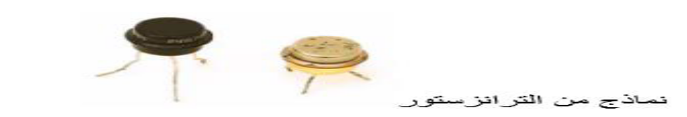

- الجيل الثالث(1964-1970)
  - الاعتماد على تكنولوجيا الدوائر المتكاملة صغيرة المجال.
  - ظهور الحواسيب الصغيرة.
  - تطور البرمجيات و ظهور لغات برمجة جديدة مثل لغة .BASIC
أهم حواسيب هذا الجيل IBM 360
- الجيل الرابع(1970-1999)
  - ظهور المعالج الدقيق و استخدامه في صناعة الحواسيب.
  - استخدام تقنية دوائر التكامل الواسع.
  - زيادة السرعة و السعة و الدقة في الأداء.
  - ظهور الشبكات.
  - ظهور لغات ذات المستوى الراقي مثل .prolog ,C
  - ظهور الأقراص الصلبة المصغرة والأقراص المرنة .

- الجيل الخامس(من 1999 إلى يومنا )
- بدأ من تسعينات القرن العشرين و تميز ب :
- زيادة هائلة في السرعات وسعات التخزين.
- ظهور الذكاء الاصطناعي ولغات متطورة جدا.
- حواسيب عملاقة ذات قدرات كبيرة جدا, وتمتاز بدرجة عالية جدا من الدقة.
- أنواع الحواسيب
بالرغم من تشابه الكمبيوترات في تصميمها الداخلي ، واعتمادها على النظام الثنائي(0,1) إلا أن التفاوت في قدراتها و حجومها ومجالات استخدامها . يمكننا من تصنيف هذه الحواسيب الى الأنواع التالية :
3.1. أنواع الحاسبات الآلية حسب الحجم
يمكن تصنيف الحواسيب من حيث الحجم الى أربعة أصناف اساسية وهي:
- الحاسب الآلي الفائق
تعتبر أكبر الحاسبات حجماً وذات سعة تخزين كبيرة وقد صممت لمعالجة التطبيقات المعقدة والتي تحتاج إلى سرعة ودقة عالية في تنفيذ العمليات الحسابية. يستخدم من قبل الهيئات العسكرية والتنبؤ بالطقس، مراكز الفضاء و المصانع الحربية .أشهر حاسبات هذا النوع العملاق . Cray
- الحاسب الآلي الكبير
تسمى أيضا بالحواسيب المركزية وهي حواسيب تتميز بسرعاتها الكبيرة وسعات تخزين هائلة جدا ,المئات و الآلاف من الحواسيب متصلة بها ، حيث تستخدم لربط شبكة من الحاسبات الآلية على نطاق واسع قد يكون على مستوى مدينة كاملة أو شركة كبيرة او دولة او قارة او العالم بأسره تستخدم هذه الحاسبات الكبيرة فى المؤسسات الهامة و الكبيرة مثل البنوك.
- الحاسب الآلي المتوسط
يقوم هذا الحاسب بأداء نفس أعمال الحاسب المركزى ولكن على نطاق أصغر. تستخدم في الكليات والمعاهد.
- الحاسب الآلي الصغير
وهي الحواسيب الموجهة للعمل الشخصي ، حيث تتميز هذه الحواسيب بقدرتها على معالجة مختلف انواع البيانات المتعلقة بالإعمال الشخصية للأفراد والمؤسسات.تعتبر أرخص الحاسبات لا يمكن استخدامه من قبل أكثر من شخص واحد في نفس الوقت ومن بين هده الحواسيب :
الحاسب المحمول:وهى حاسبات صغيرة محمولة فى حجم حقيبة اليد.
الحاسوب المكتبي:هو النوع المُستخدم في المكاتب في مختلف الشركات والبنوك وأماكن العمل التي تتطلب مواصفات أفضل وأقوى.
3.2. أنواع الحاسبات حسب طريقة أدائها

- الحاسبات الرقمية: سميت هذه الحاسبات بهذا الاسم لاستخدامها نظام الترميز الرقمي لتمثيل البيانات ،وتستخدم هذه الحاسبات لأغراض متعددة مثل : المؤسسات التجارية الدوائر الحكومية ، المدارس و الجامعات.
- الحاسبات القياسية:هي أجهزة الكترونية تعمل على أساس الموجات، مثل أجهزة قياس درجات الحرارة والرطوبة.
3.3. أنواع الحاسبات حسب الغرض من استخدامها
- حاسبات آلية عامة الغرض : وهي الحسابات التي تصمم لأغراض كثيرة : علمية وتجارية واجتماعية وغيرها في جميع جوانب ومتطلبات الحياة .
- حاسبات آلية محدودة الغرض : وهي حاسبات تؤدي غرض معين، وتستخدم هذه الحاسبات عادة في المجالات التالية :
  - توجيه وقيادة الطائرات .
  - توجيه الصواريخ والأقمار الصناعية .
  - مراقبة حركات الملاحة البحرية والممرات المائية الهامة

4.تعريفات
- تكنولوجيا الإعلام ولإتصال Telecommonication: مجموعة الأدوات و الوسائل والنظم (أقمار صناعية,الشبكات السلكية و اللاسلكية, اجهزة الكمومبيوتر,البرامج....) التي تمكن من معالجة ,تخزين ونقل وتداول المعلومات في شكل نصوص,صوتيات ,فيديوهات و صور.
- التكنولوجيا : technologie عملية شاملة تقوم بتطبيق العلوم والمعارف بشكل منظم في ميادين عدة لتحقيق أغراض ذات قيمة عملية .
- الإعلام الالي Informatique : علم يهتم بمعالجة البيانات بطريقة آلية باستعمال الحاسوب وبرامج وتقنيات خاصة.
- البيانات Data : أي معلومات مكتوبة بطريقة تمكن الحاسب من التعامل معها ( فالمعلومات التي لا يستطيع الحاسوب التعامل معها لا تعتبر بيانات).
- المعالجة Traitement : تغيير يطرأ على المعلومة المعطاة بواسطة برنامج مخزن في الحاسوب يؤدي الى اظهار معلومة جديدة .
- التخزين Stockage : عملية الاحتفاظ بالبيانات لاسترجاعها لاحقا .
- الحاسوب Ordinateur :عبارة عن آلة الكترونية يمكن بواسطتها تخزين البيانات و معالجتها ثم استرجاعها مرة أخرى .

- الشبكة : Réseau عبارة عن عدة أجهزة حاسوب متصلة بعضها البعض بواسطة أسلاك , تسمح الشبكة بتبادل المعلومات بين عدة مستعملين.لإنشاء شبكة يلزم استعمال كابلات وحاسوب رئيسي .
- الأنترنث Internet : عبارة عن شبكة عالمية تربط بين مختلف شبكات الحاسوب على النطاق المحلي و العالمي لجعلها منظومة متكاملة تساعد المستخدم على التنقل في شعاب هذه المنظومة العالمية المعقدة عبر خطوط الهاتف و الاقمار الصناعية وأجهزة الحاسوب
- المعالج Processeur :عبارة عن دارة مدمجة يمثل عقل الحاسوب ,حيث يقوم بتسيير و مراقبة وتنسيق كل المهام التي تجري بداخله وهو يمتاز بسرعته الكبيرة.
- البرنامج Programme: مجموعة تعليمات متسلسلة تسمح بأداء عملية معينة

